Der Normalisierungsprozess

Den Normalisierungsprozess anhand eines konkreten Beispiels kennenlernen:

Die Regeln:

- Ein Mitarbeiter hat einen Namen
- Ein Mitarbeiter hat einen Wohnort
- Ein Mitarbeiter arbeitet in einer Abteilung
- Ein Mitarbeiter ist an der Herstellung mehrerer Produkte beteiligt
- Die Herstellung erfordert pro Mitarbeiter eine bestimmte Zeit
- Eine Abteilung hat einen Namen
- Jedes Produkt hat eine Nummer und einen Namen
- In einer Abteilung sind mehrere Mitarbeiter angestellt
- Die Herstellung eines Produktes erfordert mehrere Mitarbeiter

Aufgabe 1: Entity-Relationship-Modell
Stellen Sie obigen Sachverhalt im Entity-Relationship-Modell auf einem Blatt Papier dar.

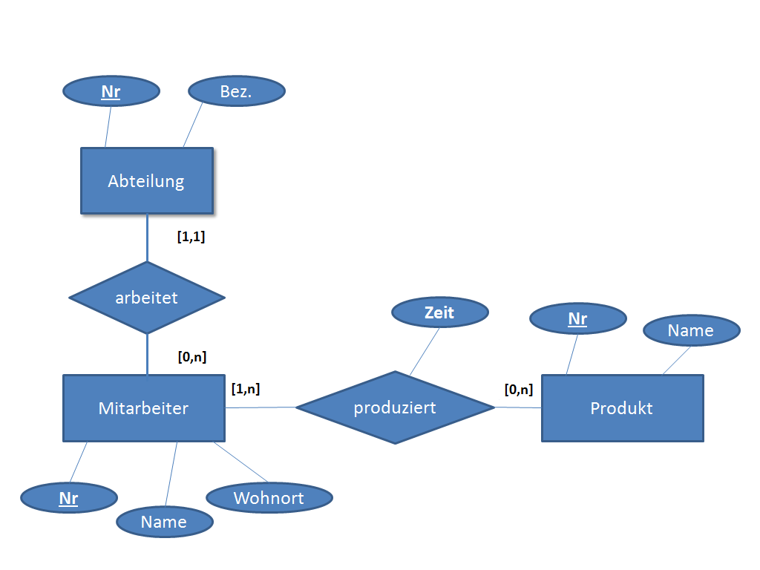

Aufgabe 2: Relationales Datenmodell
Überführen Sie das ER-Modell aus Aufgabe 1 in das relationale Datenmodell, d.h. in Tabellen. Beachten Sie dabei insbesondere das Vorgehen bei der Abbildung von Beziehungstypen.

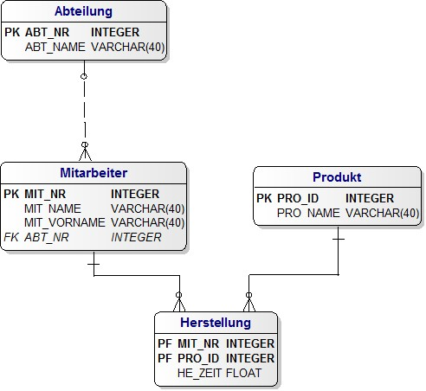

Lösung mit Dia
